Trento, 10 marzo 2022

Scania lancia la Frost Edition: un’edizione limitata V8 personalizzata da Svempa

Il leggendario designer svedese di truck “Svempa” Bergendahl e il suo braccio destro Jan Richter hanno ideato una serie limitata Scania V8 ispirata allo Svempa show truck, “Frostfire”.
Solamente un centinaio di queste meraviglie saranno prodotte dai laboratori di Svempa a Stoccolma.

Elementi stilistici spettacolari caratterizzano l’edizione “Frost” dedicata a tutti i clienti che desiderano aggiungere una nota preziosa di argento cangiante all’ambiente di lavoro quotidiano. Il primo veicolo di questa edizione limitata verrà mostrato, in anteprima esclusiva, a Transpotec 2022 in programma a Fiera Milano dal 12 al 15 maggio, dove aprirà ufficialmente la vendita al pubblico.

“Questa edizione limitata V8 è lontana dall’ordinario, in ogni aspetto”, dichiara Hamish Bennett, Vice President for Product Management a Scania Trucks. “Con Svempa abbiamo una lunga tradizione di stili e di progetti per la personalizzazione dei veicoli, in special modo quelli legati ai nostri V8”.

L’edizione Frost è caratterizzata da una serie di esclusivi elementi stilistici interni ed esterni. Il risultato balza subito all’occhio: una grafica straordinaria, uno stile unico uniti ad un’impareggiabile efficienza energetica, esperienza di guida e prestazioni motore dei potentissimi V8 Scania.
“Il livello di personalizzazione offerto è frutto delle competenze del team di Svempa che ha realizzato un’edizione ricca di dettagli”, dichiara Bennett. “Ci sono innumerevoli caratteristiche, come i cerchi di colore Epic Black, i sedili, i pannelli delle portiere, il materasso ed il volante, tutti in pelle con impunture in seta azzurre, le minigonne, le maniglie e molto altro. Tutto è scrupolosamente pensato per durare nel tempo e realizzato con materiali di primissima qualità”.
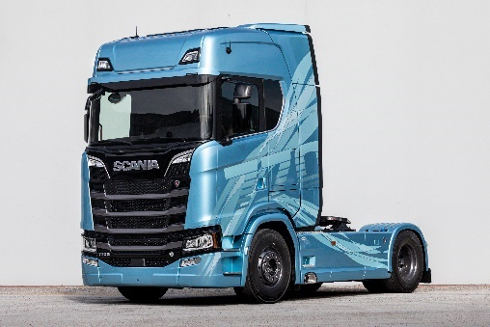
Una prima occhiata all’edizione limitata V8 Frost che Svempa e il suo team ha realizzato per Scania. Solamente un centinaio di queste meravigliose livree saranno prodotte dai laboratori di Svempa a Stoccolma.
Sven-Erik “Svempa” Bergendahl ha realizzato il suo primo veicolo più di cinquant’anni fa. Col tempo, lui e il suo Chief Designer Jan Richter hanno prodotto alcuni dei più spettacolari show trucks al mondo. La carriera di Svempa è stata caratterizzata da una connessione stretta e sinergica con Scania, la quale l’anno scorso ha acquisito i diritti sul brand per una cifra indefinita.

Per ulteriori informazioni, contattare:
Martina Pellegrini, Relazioni Esterne e Stampa
Phone: +39 0461 996318
Mobile: +39 348 6115185
E-mail: martina.pellegrini@scania.com

